CUỘC THI “MBOT CHÀO XUÂN” CLB STEAM TRƯỜNG THCS KIẾN HƯNG – HOẠT ĐỘNG TRẢI NGHIỆM GIÁO DỤC HIỆU QUẢ.
Sáng ngày 13/01/2023, Trung tâm IED STEAM Robotic, công ty Robot STEAM Việt Nam đã tổ chức cuộc thi “MBOT CHÀO XUÂN” và Hoạt động trải nghiệm STEAM tại trường THCS Kiến Hưng. Nhằm tạo sân chơi bổ ích cho các bạn học sinh, giúp các bạn đẩy mạnh tinh thần đoàn kết làm việc nhóm, tính sáng tạo, bảo vệ môi trường đồng thời tạo ra hoạt động giúp các em đón chào một năm mới 2023 thật ý nghĩa.
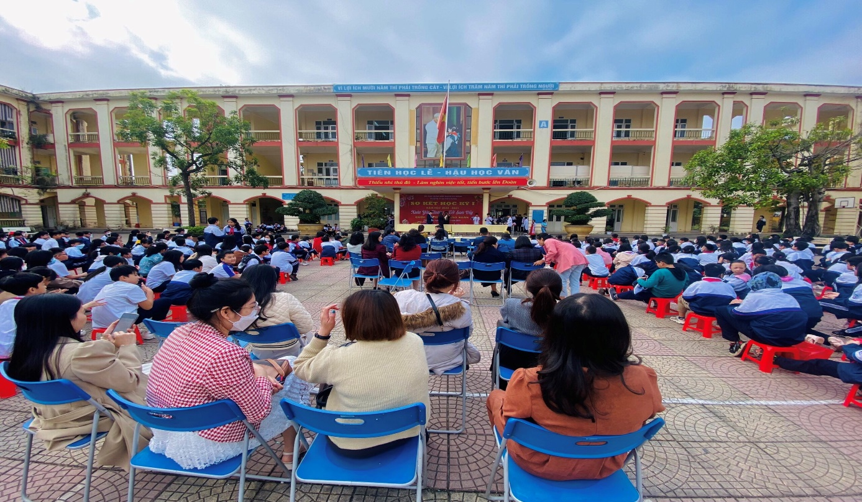
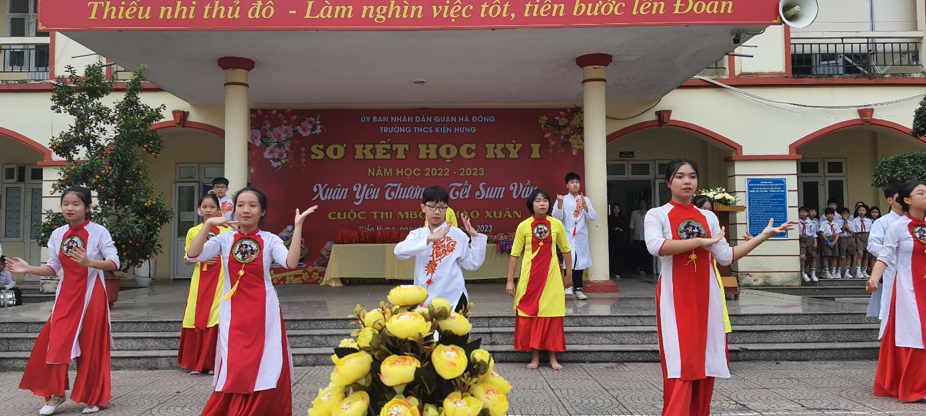
CLB STEAM Robotic của trường mới đi vào hoạt động được hơn 3 tháng, tuy nhiên đã thu hút được rất nhiều các bạn học sinh tham gia và học tập về lập trình Robot theo phương pháp giáo dục STEAM.
STEAM là viết tắt của khoa học (Science), công nghệ (Technology), kỹ thuật (Engineering), nghệ thuật (Art) và toán học (Mathematics). Đây là mô hình giáo dục hiện đại được triển khai tại nhiều nước Âu – Mỹ
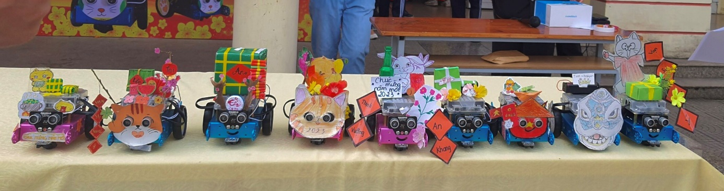
Là năm đầu tiên nhà trường kết hợp với Trung tâm để tổ chức cuộc thi :”MBOT CHÀO XUÂN” với chủ đề “Rộn ràng năm mới” ứng dụng STEAM tái chế và xử lý rác thải, Lập trình robot mBot, với 20 đội trong CLB đăng ký tham gia dự thi, chính thức tham gia vòng loại có 13 đội với nội dung Thiết kế, trình diễn thời trang tái chế và thuyết trình với robot mbot Makeblock và chọn ra 6 đội xuất sắc vào vòng chung kết thi điều khiển và lập trình robot mBot.

Trải qua những giây phút thi đấu rất là gay cấn của các đội thi, Ban Giám Khảo và Tổ trọng tài đã làm việc rất nghiêm túc, cẩn thận đánh giá và cân nhắc rất kỹ lưỡng và công bố kết quả chung cuộc, chiến thắng đã thuộc về đội “The Moon” đem về cho đội những chiếc huy chương vàng vinh dự. Huy chương bạc thuộc về đội “SAKA”, huy chương đồng thuộc về đội “Mèo Anh” và giải sáng tạo thuộc về đội “The Sun”.

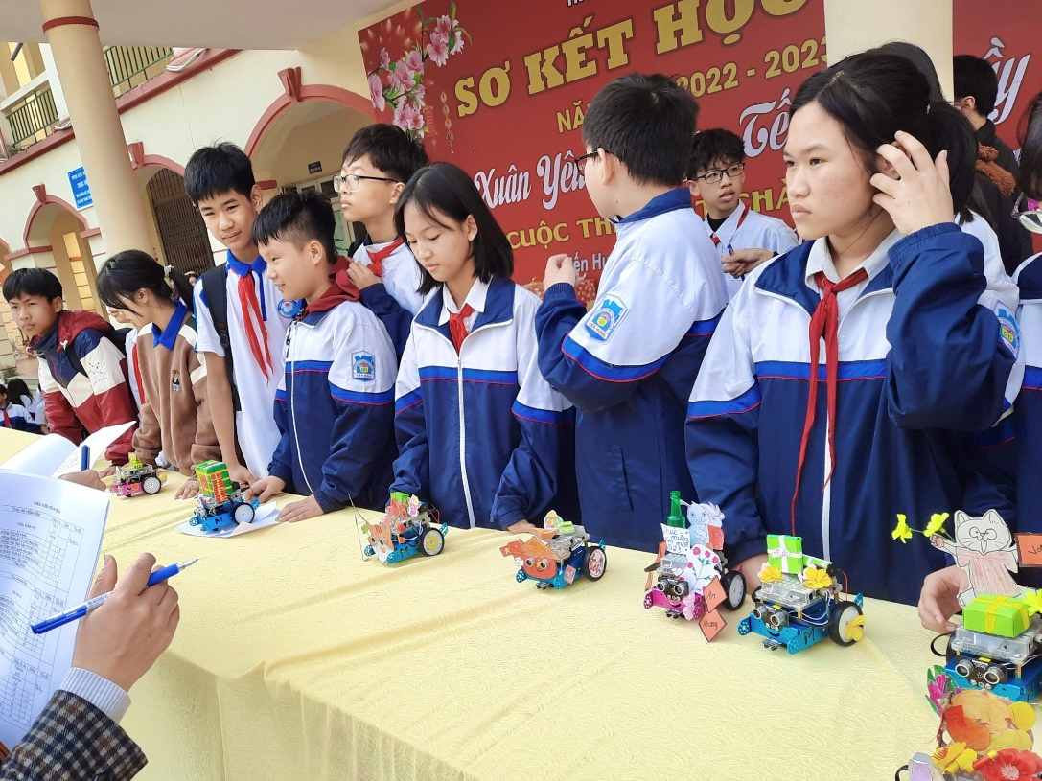
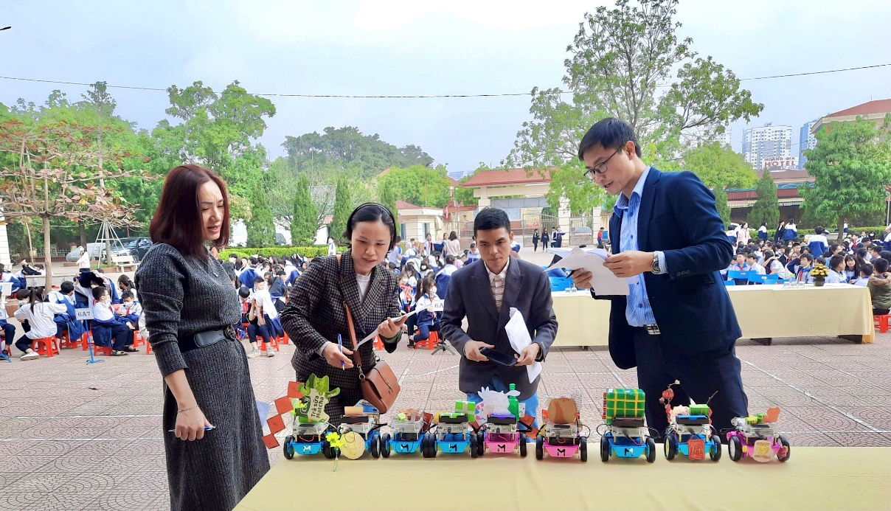
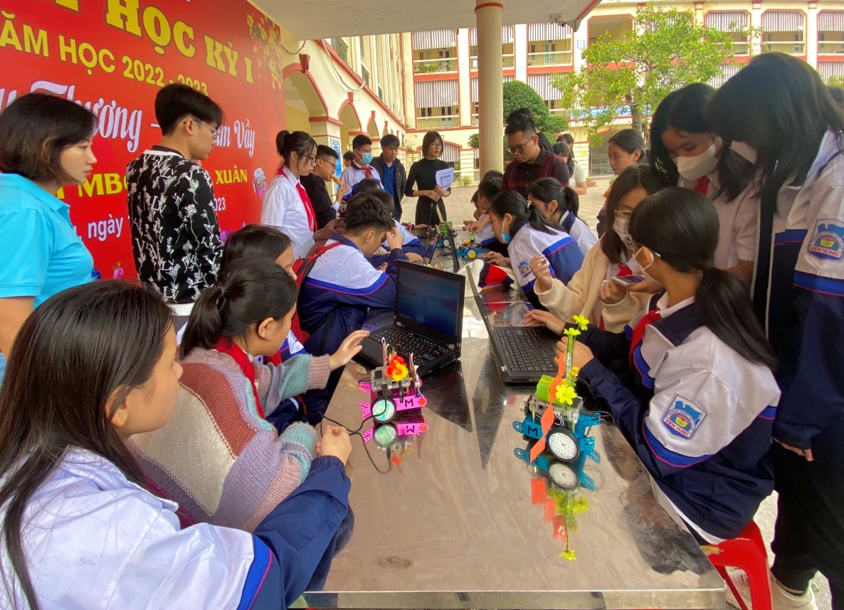

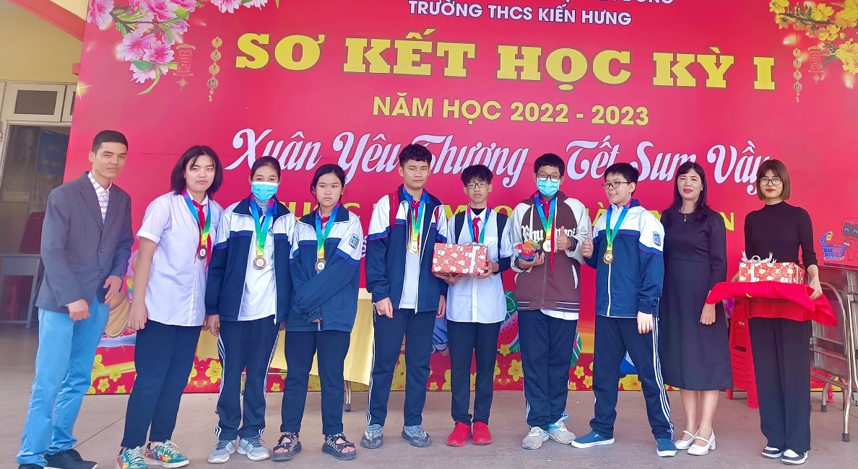
Bên cạnh đó các bạn học sinh ngoài CLB được tham gia trải nghiệm với robot thông qua các trò chơi: Vận chuyển quà Tết, Mèo đuổi chuột,….
Hiện tại, CLB STEAM Robotic là CLB nòng cốt của trường, đại diện tham gia các cuộc thi robot cấp thành phố và cấp Quốc gia trong thời gian tới.
Cuộc thi và các hoạt động trải nghiệm STEAM góp phần khơi nguồn sáng tạo, thúc đẩy tinh thần hăng say học tập, nghiên cứu khoa học phù hợp với lứa tuổi học sinh THCS. Thông qua cuộc thi các bạn trong CLB cũng đã truyền cảm hứng về học lập trình Robotic, bảo vệ môi trường và gìn giữ những nét truyền thống ngày Tết cổ truyền dân tốc đến tất cả các bạn học sinh trong toàn trường. Giáo dục STEM kết hợp Robotic giúp thực hiện mục tiêu phát triển năng lực và phẩm chất của học sinh cũng như mục tiêu của chương trình giáo dục trong cuộc cách mạng Công nghiệp lần thứ 4.
